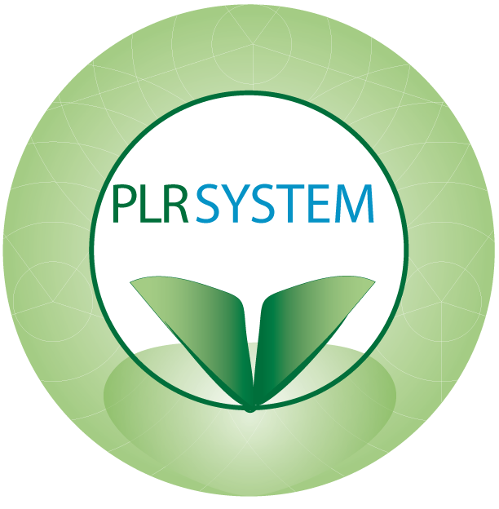

PRINCIPIO DE FUNCIONAMENTO E USO DO PLR SYSTEM®

Versão 1.3.10

ÍNDICE

1 APRESENTAÇÃO 4

2 CARACTERÍSTICAS DAS EMISSÕES: 6

3 VANTAGENS DA TECNOLOGIA 7

4 APLICAÇÕES EXISTENTES 8

5 MODO DE AÇÃO DO PLR SYSTEM® 8

5.1 AÇÃO DA EMISSÃO DE LUZ PULSADA 8

5.2 AÇÃO DA EMISSÃO DE ONDAS MAGNÉTICAS PULSADAS 10

5.3 AÇÃO SIMULTÂNEA DE PULSOS DE LUZ E DE CAMPO MAGNÉTICO 12

6 FREQUÊNCIA DE PULSO DAS EMISSÕES 14

6.1 FREQUÊNCIAS DE ONDAS MAGNÉTICAS PULSADAS 15

6.1.1 OMP – ONDAS MAGNÉTICAS PULSADAS 15

6.2 FREQUÊNCIAS DE ONDAS DE LUZ (VERMELHA/INFRAVERMELHA) E MAGNÉTICAS SIMULTÂNEAS PULSADAS 15

6.2.1 GRUPO RM – REVITALIZAÇÃO MUSCULOCUTÂNEA 15

6.2.2 GRUPO RC – REGENERAÇÃO E CICATRIZAÇÃO 18

6.2.3 GRUPO OA – AÇÃO OSTEOARTICULAR: 19

6.2.4 GRUPO RO – REGENERAÇÃO ÓSSEA: 22

7 TEMPO DE APLICAÇÃO 23

7.1 TEMPOS DE APLICAÇÃO NO PLR SYSTEM® 25

8 PROTOCOLOS 28

8.1 EXEMPLOS DE PROTOCOLOS: 28

8.1.1 REVITALIZAÇÃO GERAL 28

8.1.2 AQUECIMENTO / ALONGAMENTO 28

9 PESQUISA 29

10 REFERÊNCIAS PRINCIPAIS 29

11 REFERÊNCIAS COMPLEMENTARES 36

Lista de Figuras

Figura 1: Tamanho das ondas emitidas pelo aparelho. 4

Figura 2: Penetrabilidade das luzes utilizadas no PLR SYSTEM®. 5

Figura 3: Onda eletromagnética, sendo o campo elétrico (E), o campo magnético (B) e a velocidade (V). 5

Figura 4: Distribuição de frequências. 7

Figura 5 Modelo de Karu. 10

Figura 6: Fluxo iônico através da membrana celular. 11

Figura 7: Modelo da organização da nuvem de Ca2+. 12

Figura 8: Ritmos fisiológicos no espectro de próton ressonância. 14

Figura 9: Aplicação torácica bilateral. 16

Figura 10: Região Suboccipital. 17

Figura 11: Plexos. 20

Figura 12: Aplicação cervical. 21

Figura 13: Estimulação Celular através da energia luminosa (Schubert, E.F., 2003 apud Chaves, M. E.A., et al.,2014). 24

# APRESENTAÇÃO

O PLR SYSTEM® é uma tecnologia que utiliza ondas magnéticas, luz vermelha e infravermelha pulsadas de baixa intensidade, voltada para o bem-estar das pessoas.

O desenvolvimento desse processo e dispositivo (PLR SYSTEM®) teve patente depositada no Brasil e exterior (PCT/BR2015/050050) e certificação INMETRO número NCC 15.03946, ISO 13485 número NCC 15.03959 e ANVISA número de registro 80896480001.

As luzes são emitidas em dois tamanhos de onda respectivamente, 660 nm e 850 nm (veja Figura 1), através de diodos (LED – *Light Emitting Diode*).

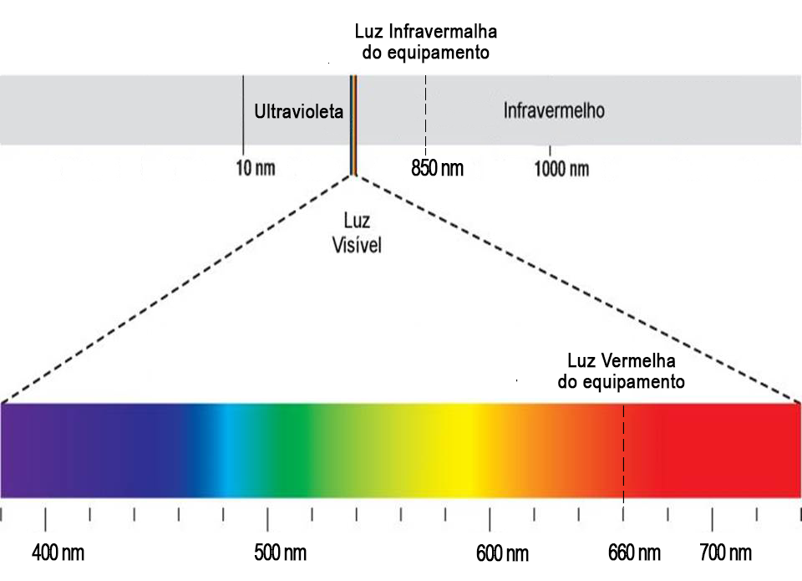

Figura 1: Tamanho das ondas emitidas pelo aparelho.

Considerando a velocidade de propagação da luz, pode-se calcular a frequência da luz vermelha 4,6x1014Hz e da luz infravermelha 3,5x1014Hz. É conhecido que quanto maior a frequência menor penetrabilidade, veja na Figura 2 a possível penetrabilidade da luz na pele.

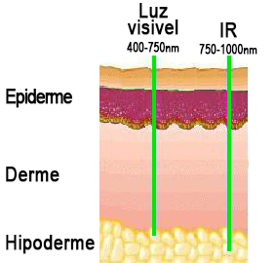

Figura 2: Penetrabilidade das luzes utilizadas no PLR SYSTEM®.

No sentido de aumentar a penetrabilidade, o PLR SYSTEM® utiliza o conceito de modulação, onde os dois comprimentos de ondas de luz emitidos pelo aparelho serão submetidos a baixas frequências de pulso (1 a 11.200Hz). Através de um programa são escolhidas diferentes frequências, que serão transferidas para o aparelho, com o objetivo de modular as ondas emitidas, proporcionando maior penetrabilidade – 3 a 5 cm.

Do mesmo modo, a emissão de um campo magnético de baixa intensidade pelo PLR SYSTEM® é também modulada, tanto nas emissões em que as ondas magnéticas (veja Figura 3) são emitidas isoladas com baixa frequência de pulso (<1 a 23 Hz), como nas emitidas conjuntamente com as ondas luminosas, moduladas nas mesmas frequências de pulso. As emissões magnéticas têm maior penetrabilidade do que as luminosas, sendo o organismo humano um corpo “semitransparente” para elas. Ademais a natureza delas permite que haja condução nervosa, não demonstrada nas emissões fotônicas.

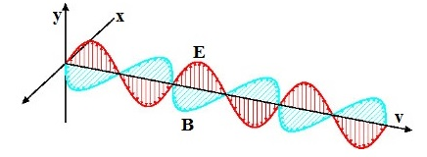

Figura 3: Onda eletromagnética, sendo o campo elétrico (E), o campo magnético (B) e a velocidade (V).

O PLR SYSTEM®, assim, associa benefícios da utilização de ondas magnéticas e de luz pulsadas trabalhando das seguintes maneiras:

1. Emissão de Ondas Magnéticas Pulsadas (OMP): Uma fraca corrente elétrica cria um campo magnético, o qual será modulado por uma frequência escolhida. Para esse modo o software do PLR SYSTEM® disponibiliza 20 diferentes frequências. Dessa forma o PLR SYSTEM® gera um campo eletromagnético pulsado (*Pulsed* *Electromagnetic Fields* - PEMF).
2. Emissão Luz e Magnético Pulsado (LMP): As duas luzes emitidas pelo aparelho (vermelha e infravermelha) somadas ao OMP descrito acima são ativadas sincronicamente. Portando, na aplicação do LMP são emitidos três tipos de ondas, as quais são moduladas por uma frequência escolhida. Para esse modo o software do PLR SYSTEM® disponibiliza 37 frequências.

O PLR SYSTEM®, assim, além de associar benefícios de duas fontes de ativação do metabolismo celular (emissão de luz e de campo magnético) que usualmente são encontradas em equipamentos distintos aprovados e utilizados no continente europeu e nas Américas, inclusive no Brasil, inova ao emitir conjuntamente ambas as fontes com frequências de pulso sincronizadas. Veja no Anexo 02 a aprovação no Mercado Comum Europeu, vale ressaltar que foi aprovado como classe I.

Mesmo sendo inovador, o PLR SYSTEM® é similar a outros equipamentos existentes no exterior e no mercado brasileiro. Entretanto não apresenta diferença nos instrumentos físicos utilizados a não ser na funcionalidade do “2 em 1”. A associação de dois tipos de ondas (magnética e luz), simultaneamente, não produz interação sinérgica ou inibitória, o que é amplamente conhecido, até porque na natureza ambas são amplamente difundidas e coexistentes. Desse modo pode-se afirmar que o efeito do uso combinado de ambas as ondas representa unicamente a soma dos efeitos, sendo um de maior penetrabilidade e condução tecidual (ondas magnéticas), atingindo lugares mais profundos, como órgãos internos, e distantes pelo sistema nervoso periférico motor e autônomo, enquanto a onda de luz pulsante não penetra mais do que poucos centímetros abaixo da pele.

O equipamento precursor do PLRSYSTEM foi denominado Kurator, tendo sido desenvolvido na Rússia no início dos anos 2000. No trabalho, [48] - Zaichkina, S. I. et al., 2009, está o resultado de uma publicação que testa o infravermelho, 850 nm, com a frequência pulsada de 101 Hz, que são idênticas ao PLRSYSTEM, no entanto houve um aprimoramento no equipamento, tendo sido adicionada uma luz vermelha, 660 nm, e um campo magnético, todos pulsados pela frequência de 101 Hz.

# CARACTERÍSTICAS DAS EMISSÕES:

Como pode ser observado na Figura 4, as diferentes frequências programadas no PLR SYSTEM® seguem uma linha de tendência exponencial; como a escala do eixo Y é logarítmica, a linha de tendência está representada por uma reta. As frequências em azul modulam a luz e o campo magnético (LMP) e as em vermelho modulam apenas o campo magnético (OMP).

Figura 4: Distribuição de frequências.

As características técnicas das emissões do PLR SYSTEM®, úteis aos profissionais do campo da terapia fotônica, podem ser assim resumidas:

1. Frequência de Pulso: <1 a 11.200 Hz (veja o trabalho sobre frequências pulsadas – [8] Hashmi, J. T. et al., 2010)
2. Ciclos de Trabalhos (“*Duty Cicle*”): 2 ciclos – DC1 e DC2 (25% ativo – 1:3, o maior, e 20% ativo – 1:4, o menor).
3. Luz Vermelha (V) – comprimento de onda da 660 nm +/- 3%

- Frequência da onda natural: 4,6 x 1014 Hz

- Potência irradiada – 5,74%: DC1 (forte): 0,0003791 W/cm2; DC2 (fraco): 0,0003033 W/cm2.

- Densidade irradiada em J /cm2 em 1 min: DC1: 0,0227489; DC2: 0,0181991.

4. Luz Infravermelha (IV) – comprimento de onda: de 850 nm +/- 3,5%

- Frequência da onda natural: 3,5 x 1014 Hz

- Potência irradiada/cm2 – 34%: DC1: 0,005883 W/cm2; DC2: 0,004706 W/cm2.

- Densidade irradiada em J/cm2 em 1 min.: DC1: 0,352961; DC2: 0,282369.

5. Dose conjunta das ondas fotônicas V e IV:

- Densidade (dose) em 1 min.: DC1: 0,375711 J/cm2; DC2: 0,300568 J/cm2.

6. Ondas Magnéticas (OM) – Corrente: - 20 A para frequência de 100 Hz.

- Indução Magnética a 1 cm: 7 a 8 G.

- Indução Magnética a 3 cm: 2 a 3 G.

Observação: 1 G (Gauss) equivale a 100 µT (microTesla).

# VANTAGENS DA TECNOLOGIA

1. A tecnologia influencia na comunicação através de biofótons (veja [49]-Wijk, R. V., 2001) com baixa entropia pelo uso de luz modulada. A modulação da emissão de luz pode-se dar através da variação de sua amplitude ou por meio da variação da frequência. Neste dispositivo temos ambos os tipos de modulação.
2. A tecnologia é amigável: A programação, em particular, através de um *smartphone* e a simplicidade para o uso, permitem que seja utilizada por leigos informados sobre as poucas opções de decisões de menu do *smartphone* ou computador, bem como do dispositivo que opera com apenas um botão de comando.
3. A tecnologia é segura nos limites oferecidos ao operador. Não são conhecidos casos de acidente ou para-efeito pelo uso da tecnologia nas frequências moduladas no dispositivo. Recomendando-se, no entanto, que não seja utilizado em crianças e gestantes, a não ser com consentimento médico.
4. O equipamento é leve e portátil, o que facilita a sua utilização e transporte.
5. O equipamento não está ligado a corrente elétrica diminuindo assim os riscos de utilização.

# APLICAÇÕES EXISTENTES

Existem no mercado inúmeros equipamentos que fazem tratamentos utilizando luz vermelha e infravermelha, através de lasers e LEDs, sendo os resultados publicados mundialmente em inúmeros trabalhos de diferentes autores, dessa forma, o tratamento com luz não é nenhum segredo e vem sendo utilizado há muitos anos.

Além dos conhecidos equipamentos a laser e LED, existem no mercado os colchões, que assim como o PLR SYSTEM®, utilizam ondas magnéticas, o infravermelho e frequências quânticas, com o objetivo de proporcionar o bem-estar.

Conclui-se, portanto, que o PLR SYSTEM® une os benefícios de diferentes tecnologias já muito bem estabelecidas, que auxiliam o bem-estar físico e mental, trazendo relaxamento e melhor equilíbrio energético.

# MODO DE AÇÃO DO PLR SYSTEM®

## AÇÃO DA EMISSÃO DE LUZ PULSADA

As ondas fotônicas (LLL) atuam sobre sistemas biológicos, segundo Karu ([10] - Karu, T.I., 1999 e [11] - Karu, T.I. & Kolyakov, S.F., 2005), através de dois efeitos: um primário, pela ação sobre fotorreceptores mitocondriais. Esse é pouco entendido e há várias hipóteses para explicá-lo.

Os efeitos secundários são mais bem conhecidos e se passam na esfera bioquímica e enzimática. A elevação da atividade do ATP e o aumento da permeabilidade da membrana celular levam ao aumento das concentrações de íons de Ca2+, Na+ e K+, que agem no DNA/RNA da célula estimulando a regeneração tecidual, pelo aumento do metabolismo celular e síntese (replicação) de DNA e RNA, o que fica demonstrado por seu efeito na angiogênese (permitindo a expansão da microcirculação) e no aumento de fibroblastos. Nesse processo de acúmulo energético é aumentada a produção de colágeno, da serotonina, e de endorfinas, e diminui a de bradicinina, todos de conhecido efeito sobre o bem-estar do indivíduo, veja Figura 5. Digno de registro também é a ativação de linfócitos T de extrema relevância para o sistema de defesa imunitária dos indivíduos.

As ondas de luz Vermelha e Infravermelha ao provocarem fenômenos mitocondriais nos locais irradiados, com pouca penetração, não tem efeito restrito às áreas irradiadas. De fato, há uma cascata de efeitos que ocorrem pela ativação mitocondrial primária. A transdução, causada pela permeabilidade celular aumentada, leva a que a regeneração e a proliferação da microcirculação sejam ampliadas, não se restringindo ao local da aplicação, ainda que aí ocorra com maior intensidade.

Até recentemente o LASER era a LLLt (t é terapia) mais usada. Os efeitos da introdução do LED pulsante no tratamento de indivíduos com lesões cutâneas foram bem descritos por [17] - Whelan, H. T., et al., 2001, por [8] - Hashmi, J.T. et al., 2010 e [9] - Huang, Y.-Y., 2011, que demonstraram efeitos comparáveis com algumas vantagens para o LED, particularmente por não aumentar a temperatura dos tecidos celulares de maneira considerável e buscaram parâmetros de aplicação para as emissões de luz.

Artigo recente de revisão sobre a comparação entre LASER e LED sobre tecidos biológicos em ratos de laboratório e cultura de células, *in vitro*, permite melhor definir os parâmetros de utilização de LLL e elucidam a razão da sua eficiência em cicatrização de feridas e de outras lesões cutâneas, bem como a dos raros casos de insucesso ([3] - Chaves, M. E. A. et al., 2014).

Nessa linha, o PLR SYSTEM®, utiliza o LED pulsante, que tem maior eficiência energética, maior segurança e maior penetrabilidade do que o LASER.

Uma extensa revisão sobre os efeitos do uso de luz sobre a fisiologia e a saúde dos indivíduos pode ser encontrada em vários capítulos do livro de [7] - Hambling & Huang, Handbook of Photomedicine (Hamblin, M.R. & Huang, Y.-Y., 2014), dos quais destacamos o Cap. 48, ([2] - Carroll, J.D., 2014), que discute a questão dos parâmetros de aplicação.

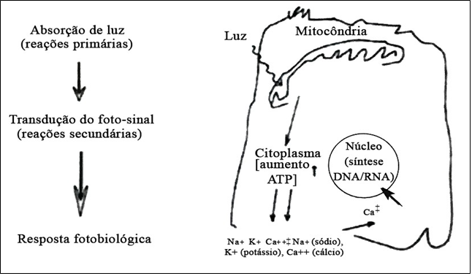

Figura 5 Modelo de Karu.

## AÇÃO DA EMISSÃO DE ONDAS MAGNÉTICAS PULSADAS

De outro lado, as ondas magnéticas pulsadas representam um avanço na aplicação de campos eletromagnéticos para a saúde. De fato, se há muito tempo se conhece o efeito de ondas magnéticas naturais sobre sistemas biológicos, e também de campos eletromagnéticos induzidos, a aplicação só ganhou eficiência a partir da emissão por pulsos (PEMF, em inglês, P*ulsed Electromagnetic Field* de baixa frequência), como bem descreve [4] - Funk, R.H.W., 2009.

A base do funcionamento da PEMF está na característica do campo elétrico natural da membrana celular. Existe um potencial de “transmembrana” que não é estático, ao contrário, está oscilando e a PEMF vai alterá-lo aumentando a permeabilidade celular e a concentração de cálcio intracelular, através do sistema F-actina que ativa os canais de cálcio. ([4] - Funk, R.H.W., 2009, [6] - Gartzke, J. & Lange, K., 2002). A Figura 6 exemplifica que as microvilosidades na superfície da célula (agem) como selantes contra o fluxo de Ca2+ via os canais da membrana, e estabelecem as condições iônicas necessárias para abrir a "sinalização" para o Ca2+: - função de barreira dos filamentos de actina das microvilosidades enfeixados pela densa matriz de polieletrólitos. Cátions estão soltos num estado oscilante e podem ser movidos pelos campos eletromagnéticos como "nuvens". (Apud [6] - Gartzke, J. and Lange, K., 2002).

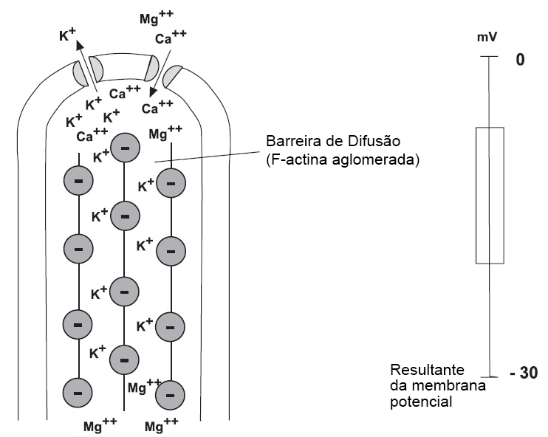

Figura 6: Fluxo iônico através da membrana celular.

Parece haver janelas e densidades críticas para os efeitos bioquímicos para o uso de PEMF: ativação de enzimas como ATPase (entre 2 a 3 mG), citocromo-oxidase (entre 5 a 6 mG) e descarboxilase (<20 mG). Como no campo fotônico, a questão dos parâmetros da indução magnética é considerada crítica para a obtenção de bons resultados. ([4] - Funk, R.H.W., 2009).

Em várias afecções têm sido usadas as PEMF com sucesso. No campo experimental demonstra efeito anabolizante, em particular sobre condrócitos, diminui a produção de citocinas pró-inflamatórias, que aceleram a união óssea em fraturas, bem como inibem a ação inflamatória que causa dor nas osteoartrites ([5] - Ganesan, K. et al., 2009; [15] - Pezzetti, F. et al., 2009 e [18] - Wang, Q. et al., 2014). Com efeito, há várias publicações demonstrando essas ações terapêuticas em humanos, em estudos randomizados ([18] - Wang, Q. et al., 2014 e [19] - Zorzi, C. et al., 2014).

Do mesmo modo, a aplicação de estímulos físicos para terapêutica cerebral teve recentemente novo impulso com os estudos neurométricos, possibilitando atuar sobre a condução de estímulos neuro-humorais sem danos cerebrais e, ao contrário do que acontecia em terapias rudimentares disruptivas, permitem o aumento da capacidade cognitiva e a preservação da memória, já sendo utilizada como tratamento complementar em graves afecções neurológicas ([16] - Vincent, W. et al., 2007 e [14] - Nardone, R. et al., 2014).

Sobre o efeito de ondas eletromagnéticas sobre o sistema neurológico destacamos o uso isolado ou complementar do mesmo no manejo de várias condições físicas e psíquicas, inclusive em afecções psiquiátricas como a depressão, com bons resultados ([1] - Boggio, P. S. et al., 2006), já tendo aprovação do uso pelo FDA (USA) e sido reconhecido como prática médica pelo CFM (Conselho Federal de Medicina do Brasil).

## AÇÃO SIMULTÂNEA DE PULSOS DE LUZ E DE CAMPO MAGNÉTICO

Ora, talvez a única diferença do modo de ação de ondas de luz e magnéticas sobre as células é que não existe registro na literatura de efeito direto mitocondrial provocado pelas ondas magnéticas, mas a partir daí, pela permeabilidade da membrana celular, os efeitos sobre enzimas e a concentração de íons, em especial de cálcio intracelular, os demais fenômenos são muito semelhantes. Veja a Figura 7 onde na parte esquerda está a representação da onda eletromagnética com seus componentes vetoriais, na imagem central está o princípio de uma engrenagem molecular que é capaz de dirigir o movimento molecular “Browniano” (aleatório), quando um vetor de disparo (parte esquerda) está presente. A parte direita, da mesma figura, mostra um modelo de nuvem de íons (Ca2+) movimentando ao longo da engrenagem – como moléculas, logo fazendo uma polarização das cargas. (Modificado de [6] - Gartzke J. & Lange K., 2002 apud [4] - Funk, R.H.W. et al., 2009).

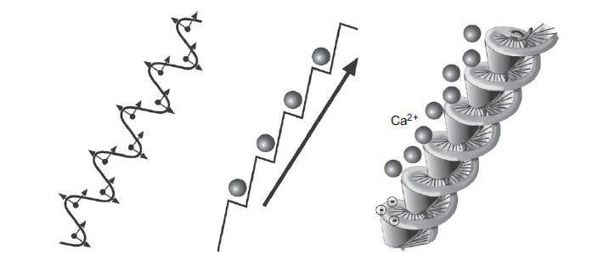

Figura 7: Modelo da organização da nuvem de Ca2+.

O PLR SYSTEM® tem a singularidade de ter sido desenvolvido sob novas interpretações e conceitos da física quântica enunciada pelo inventor alemão Erwin Müller e conhecida como Teoria Geral do Escalonamento Global ([13] - [Müller](http://www.amazon.de/s/ref=dp_byline_sr_book_1?ie=UTF8&text=Hartmut+M%C3%BCller&search-alias=books-de&field-author=Hartmut+M%C3%BCller&sort=relevancerank), H. and Köhlmann, M., 2010), que embora contestada por alguns cientistas, permite de forma elegante selecionar frequências de pulso compatíveis com alvos no organismo humano.

Essa teoria identifica na vibração protônica transmitida por ambos os tipos de radiação a raiz dos fenômenos observados. Sabe-se que a vibração é um grande transmissor de informações para os seres vivos, logo as ondas de luz e magnetismo transmitem informações às células através das frequências protônicas ressonantes das mesmas. Sendo a entropia do sistema muito baixa, ocorre melhor difusão de informações. A ressonância protônica será a onda portadora para as células receberem e transmitirem informações de luz e magnetismo, essenciais para seu bom funcionamento.

Essa hipótese é compatível com o exaustivo trabalho de [4] - Funk, R.H.W., 2009, ao analisar a literatura sobre PEMF:

"Essa ressonância e coerência são o segredo de induzir grandes efeitos com limites baixos de irradiação. Estimativas conservadoras mostram que 1mV de indução no potencial da membrana, pode levar a ser detectado, depois de 10 ms, um conjunto de menos de 108 canais iônicos. Portanto, um forte PEMF não é necessário. De acordo com Jacobson (1994), Jacobson and Yamanashi (1995), Sandyk (1996), Persinger (2006) e Persinger & Koren (2007), mesmo campos magnéticos de pT-nT (pico ou nano Tesla) são efetivos com ressonância apropriada como uma função da carga e massa da molécula alvo."

A teoria de Müller, pois, não só possibilitaria desenvolver uma hipótese para o efeito primário da luz sobre as mitocôndrias, como contribuiria para sincronizar ou ajustar a ação sobre a mesma pela fotomodulação e pela modulação magnética.

Permite, assim, identificar e calcular no espectro, as faixas de frequências com pontos fractais que permitem que penetrem no interior das células ativando as moléculas mitocondriais pela vibração dos prótons (ver Figura 8, modificada de [12] - Korpium, O. J., 2011).

De particular importância são as medições de frequências de ondas nas quais trabalham diferentes sistemas do organismo.

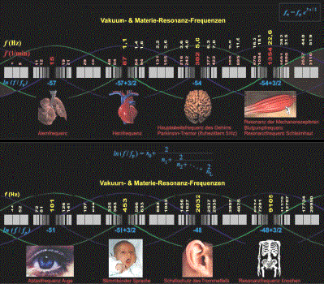

Figura 8: Ritmos fisiológicos no espectro de próton ressonância.

Os protocolos para o uso de frequências de pulso e duração das aplicações do PLR SYSTEM® seguem esse tipo de marcação decorrente das frequências dos sistemas orgânicos específicos, aumentado seu alcance e eficiência tanto na área clínica como em estética e de reabilitação (fisioterapêutica), bem como para aumento do vigor físico de esportistas, veja [42] - Leal Junior, E. C. P. et al., 2009. e [28] - Ferraresi, C. et al., 2015.

Dessa forma, e visando o objetivo das aplicações, é possível selecionar um feixe das frequências programáveis para aplicação.

# FREQUÊNCIA DE PULSO DAS EMISSÕES

O PLR SYSTEM® possui 20 frequências de pulso de ondas magnéticas isoladas (menores do que 23 Hz) e 37 emissões combinadas de luz de comprimento de onda vermelha, infravermelha e ondas magnéticas (menores do que 11.200 Hz).

O programa de configuração das frequências apresenta os seguintes grupos:

Emissão de Ondas Magnéticas Pulsadas (OMP):

|  |  |  |
| --- | --- | --- |
| Nome - Ondas Magnéticas | Freq. Inicial (Hz) | Freq. Final (Hz) |
| OMP - Ondas Magnéticas Pulsadas | <1 | 23 |

Emissão Luz e Magnético Pulsados (LMP):

|  |  |  |
| --- | --- | --- |
| Nome - Fotônico | Freq. Inicial (Hz) | Freq. Final (Hz) |
| RM - Revitalização Musculocutânea | 0,1 | 80 |
| RC - Regeneração e Cicatrização | 90 | 150 |
| OA - Ação Osteoarticular | 150 | 4000 |
| RO - Regeneração Óssea | 8000 | 11200 |

## FREQUÊNCIAS DE ONDAS MAGNÉTICAS PULSADAS

### OMP – ONDAS MAGNÉTICAS PULSADAS

As ondas magnéticas pulsadas representam um avanço na aplicação de campos eletromagnéticos para a saúde. De fato, se há muito tempo se conhece o efeito de ondas magnéticas naturais sobre sistemas biológicos, e também de campos eletromagnéticos induzidos, a aplicação só ganhou eficiência a partir da emissão por pulsos (PEMF, em inglês, P*ulsed Electromagnetic Field* de baixa frequência), como bem descreve [4] - Funk, R.H.W., 2009.

A base do funcionamento da PEMF está na característica do campo elétrico natural da membrana celular. Existe um potencial de “transmembrana” que não é estático, ao contrário, está oscilando e a PEMF vai alterá-lo aumentando a permeabilidade celular e a concentração de cálcio intracelular, através do sistema F-actina que ativa os canais de cálcio. ([4] - Funk, R.H.W., 2009, [6] - Gartzke, J. & Lange, K., 2002). A Figura 6 exemplifica que as microvilosidades na superfície da célula (agem) como selantes contra o fluxo de Ca2+ via os canais da membrana, e estabelecem as condições iônicas necessárias para abrir a "sinalização" para o Ca2+: - função de barreira dos filamentos de actina das microvilosidades enfeixados pela densa matriz de polieletrólitos. Cátions estão soltos num estado oscilante e podem ser movidos pelos campos eletromagnéticos como "nuvens". (Apud [6] - Gartzke, J. and Lange, K., 2002).

## FREQUÊNCIAS DE ONDAS DE LUZ (VERMELHA/INFRAVERMELHA) E MAGNÉTICAS SIMULTÂNEAS PULSADAS

### GRUPO RM – REVITALIZAÇÃO MUSCULOCUTÂNEA

São 18 (dezoito) aplicações numeradas de RM-1 a RM-18, com baixas frequências de pulso no intervalo de 1 a 80 Hz.

Esse conjunto de aplicações é útil para aplicação fisioterapêutica e estética, pelo efeito na reparação muscular e cutânea, como também no tratamento de afecções cutâneas superficiais, como eczemas, dermatites, inclusive psoríase. O subconjunto RM-16 a RM-18 pode ser usado para auxiliar no combate ao desânimo, pelo desgaste físico ou psíquico.

As aplicações locais sobre a pele, visando também o tecido subcutâneo e grupos musculares, tem efeito anti-inflamatório local, aumentam a microcirculação e a regeneração dos tecidos, sendo utilizados também para aumentar o tônus muscular de debilitados, por limitação de movimentos, como os acamados pós-cirúrgicos, e no combate às dores musculares, por sobrecarga de exercícios, como também nos estiramentos e distensões musculares. Pode ser útil para o uso em enfisematosos – aplicação torácica bilateral, visando o fortalecimento dos músculos intercostais, veja Figura 9.

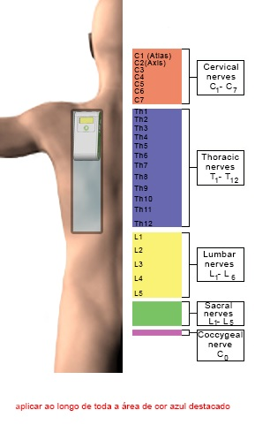

Figura 9: Aplicação torácica bilateral.

A aplicação local padrão é a RM-15, podendo ser alterado pelo usuário/operador para melhores resultados ou escalonamento durante o tratamento.

A aplicação do subconjunto RM-16 a RM-18 está indicada para aplicação na nuca – suboccipital – angulada para cima para atingir a região das vértebras C1 a C3 e estruturas cerebrais inferiores, veja Figura 10 (a cabeça deve estar fletida com o queixo se aproximando do osso externo). Nessa localização estimula parte do sistema autônomo parassimpático, além de estimular a produção de serotonina.

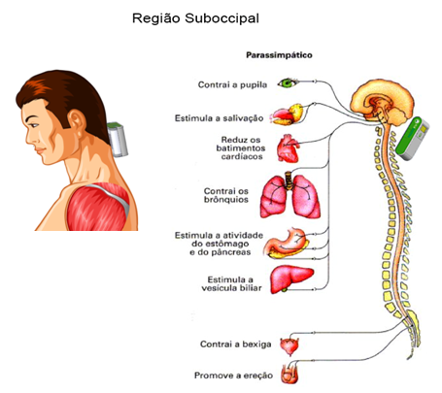

Figura 10: Região Suboccipital.

São citados os seguintes trabalhos: [17] - Whelan, H. T., et al., 2001, [8] - Hashmi, J. T. et al., 2010, [9] - Huang, Y. -Y et al., 2011, [3] - Chaves, M. E. A. et al., 2014, [29] - Ferraresi, C. et al., 2015, [40] - Leal Junior, E. C. P. et al., 2015, [42] - Leal Junior, E. C. P. et al., 2009, [28] - Ferraresi, C. et al., 2015, [24] - Borges, L. S. et al., 2013, [20] - Avci, P. et al., 2013 e [33] - Hamblim, M. R. and Demidova, T. N., 2006.

Observar na tabela abaixo a classificação dos trabalhos.

|  |  |  |  |  |  |  |  |
| --- | --- | --- | --- | --- | --- | --- | --- |
| Referência | Autor | Ano | Classificação | Estudo | Tipo | Número de pacientes | Observações |
| 17 | Whelan | 2001 | Estudos clínicos em animais | Ratos | LED | não especifica | Realiza aplicação de LED in vitro e em ratos |
| 24 | Borges | 2013 | Estudos clínicos em humanos | Humano | LED | 17 |  |
| 28 | Ferraresi | 2015 | Estudos clínicos em humanos | Humano | LED | 12 |  |
| 42 | Leal Junior | 2009 | Estudos clínicos em humanos | Humano | LED | 10 | Fadiga muscular |
| 29 | Ferraresi | 2015 | In vitro em animais | Ratos | LED | 50 |  |
| 9 | Huang | 2011 | Revisão conceitual e cita usos |  | LLLT |  | Conceitua sobre papel da mitocôndria, oxidação nítrica e reativação do oxigênio. |
| 33 | Hamblim | 2006 | Revisão conceitual e cita usos | Humano | Laser e LED | não aplica | Grande revisão conceitual |
| 3 | Chaves | 2014 | Revisão e in vitro animais | Ratos | Laser e LED | Inúmeros | Estudos comparativos de laser e LED |
| 8 | Hashmi | 2010 | Revisão, cita estudos clínicos em humanos | Humano | LLLT | Inúmeros | Discute sobre luz contínua ou pulsada |
| 20 | Avci | 2013 | Revisão, cita estudos clínicos em humanos | Humano | LED | 300 e 600 |  |
| 40 | Leal Junior | 2015 | Revisão, cita estudos clínicos em humanos | Humano | Laser e LED | Inúmeros | Desempenho muscular |

### GRUPO RC – REGENERAÇÃO E CICATRIZAÇÃO

São 5 (cinco) aplicações identificadas como RC-1 a RC-5, com médias frequências de pulso de 90 a 150 Hz, que estimulam o sistema imunológico e a regeneração celular, alterando a permeabilidade celular e a transdução de cátions que estimulam a replicação do DNA. Nesse processo há formação de fibroblastos que aceleram a cicatrização.

A aplicação geral é de duas aplicações seguidas da RC-2 e RC-3 sobre o externo.

A aplicação local está indicada no caso de lesões cutâneas superficiais e profundas com perda de tecido, inclusive queimaduras e úlceras de decúbito ou diabéticas, combinadas às aplicações do grupo RM, antes descrito, tendo como padrão a aplicação RC-4, sem deixar de fazer a aplicação sobre o externo.

São citados os seguintes trabalhos: [17] - Whelan, H. T., et al., 2001, [8] - Hashmi, J. T. et al., 2010, [9] - Huang, Y. -Y et al., 2011, [3] - Chaves, M. E. A. et al., 2014, [20] - Avci, P. et al., 2013, [33] - Hamblim, M. R. and Demidova, T. N., 2006 e [46] - Rohde, C. H. et al., 2015.

Observar na tabela abaixo a classificação dos trabalhos.

|  |  |  |  |  |  |  |  |
| --- | --- | --- | --- | --- | --- | --- | --- |
| Referência | Autor | Ano | Classificação | Estudo | Tipo | Número pacientes | Observações |
| 17 | Whelan | 2001 | Estudos clínicos em animais | Ratos | LED | não especifica | Realiza aplicação de LED in vitro e em ratos |
| 46 | Rohde | 2015 | Estudos clínicos em humanos | Humano | PEMF | 32 | Cirurgia plástica |
| 9 | Huang | 2011 | Revisão conceitual e cita usos |  | LLLT |  | Conceitua sobre papel da mitocôndria, oxidação nítrica e reativação do oxigênio |
| 33 | Hamblim | 2006 | Revisão conceitual e cita usos | Humano | Laser e LED | não aplica | Grande revisão conceitual |
| 3 | Chaves | 2014 | Revisão e in vitro animais | Ratos | Laser e LED | Inúmeros | Estudos comparativos de laser e LED |
| 8 | Hashmi | 2010 | Revisão, cita estudos clínicos em humanos | Humano | LLLT | Inúmeros | Discute sobre luz contínua ou pulsada |
| 20 | Avci | 2013 | Revisão, cita estudos clínicos em humanos | Humano | LED | 300 e 600 |  |

### GRUPO OA – AÇÃO OSTEOARTICULAR:

São 11 (onze) aplicações identificadas de OA-1 a OA-11, com elevadas frequências de pulso de 160 a 4000 Hz. São particularmente úteis para manter a flexibilidade dos ligamentos articulares e para auxílio ao alongamento de esportistas. Estão indicadas também na recuperação de afecções osteoarticulares tais como: artroses e tendinites, bursites, artrites, entorses e traumas articulares, que resultam em dor e dificuldade de locomoção ou de movimentação (LER). Possuem ação anti-inflamatória, analgésica e regenerativa.

As aplicações do grupo devem ser aplicadas sobre a articulação escolhida ou afetada e no plexo correspondente: braquial ou sacral esquerdo ou direito, dependendo do membro lesado, veja Figura 11. Os plexos braquiais se situam na região das omoplatas, cerca de dez centímetros do meio da coluna vertebral na altura de T1. Os plexos sacrais situam-se na região baixa do osso sacral e no meio da nádega. Os plexos sacrais situam-se na região baixa do osso sacral e no meio da nádega.

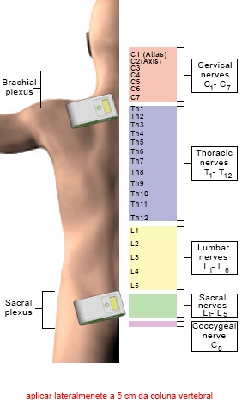

Figura 11: Plexos.

Tanto para o alívio de dores lombares, cólicas intestinais ou renais recomenda-se a aplicação na coluna torácica em T10 a T12, como na região lombo-sacra (L1 a L5, e sacro) veja Figura 11

Para as dores mandibulares e cervicais, inclusive com comprometimento muscular intenso (como no torcicolo), a aplicação deve ser nas vértebras cervicais (C4 a C7), usando a frequência mais baixa (OA-6), veja Figura 12, sem que seja direcionada ao cérebro.

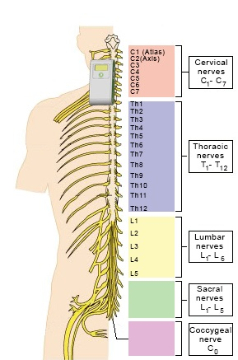

Figura 12: Aplicação cervical.

Nesse grupo indica-se a aplicação dos pulsos mais elevados OA-9 e OA-10 nas articulações e coluna lombo-sacral, enquanto indicada a aplicação OA-7 na coluna dorsal (T10 a T12), veja Figura 12. A aplicação OA-8 é usada sobre os plexos braquiais e sacrais, veja Figura 11.

São citados os seguintes trabalhos: [6] - Gartzke, J. and Lange, K., 2002, [5] - Ganesan, K. et al., 2009, [15] - Pezzetti, F. et al., 2009, [18] - Wang, Q. et al., 2014, [19] - Zorzi, C. et al., 2014, [35] - Ishiguro, M. et al., 2010, [27] - Cossarizza, A. et al., 1993, [22] - Bassett, C. A. L. et al., 1991, [32] - Girolamo, L. et al., 2013, [41] - Leal Junior, E. C. P. et al. 2014 e [42] - Leal Junior, E. C. P. et al., 2009.

Observar na tabela abaixo a classificação dos trabalhos.

|  |  |  |  |  |  |  |  |
| --- | --- | --- | --- | --- | --- | --- | --- |
| Referência | Autor | Ano | Classificação | Estudo | Tipo | Número pacientes | Observações |
| 35 | Ishiguro | 2010 | Estudos clínicos em animais | Ratos | LED | 15 | Regeneração de nervos |
| 19 | Zorzi | 2007 | Estudos clínicos em humanos | Humano | PEMF | 34 | Controla inflação em artroscopia. |
| 22 | Bassett | 1991 | Estudos clínicos em humanos | Humanos | PEMF | 91 |  |
| 41 | Leal Junior | 2014 | Estudos clínicos em humanos | Humanos | LLLT | 86 | Tratamento de joelho |
| 42 | Leal Junior | 2009 | Estudos clínicos em humanos | Humano | LED | 10 | Fadiga muscular |
| 18 | Wang | 2014 | In vitro em humanos | Humano | PEMF | não especifica | PEMF e osteoindutores combinados são úteis para regeneração óssea |
| 27 | Cossarizza | 1993 | In vitro em humanos | Humanos | PEMF | 16 |  |
| 32 | Girolamo | 2013 | In vitro em humanos | Humanos | PEMF | 6 | Regeneração de tendões |
| 6 | Gartzke | 2002 | Revisão conceitual |  | PEMF |  | Passagem de íons por membranas |
| 15 | Pezzetti | 1999 | Revisão e in vitro em humanos | Humano | PEMF | 9 | Proliferação de condrócitos |
| 5 | Ganesan | 2009 | Revisão, cita estudos clínicos em humanos | Humanos e animais | PEMF | Inúmeros | Historia do uso do magnetismo |

### GRUPO RO – REGENERAÇÃO ÓSSEA:

São 3 (três) aplicações designadas de RO-1 a RO-3 de mais altas frequências de pulso de 8.000 a 11.200 Hz, devendo ser evitadas próximo à cabeça. Estimulam de modo especial a regeneração óssea, tanto pós-trauma – fraturas dos membros, ombros ou quadris, como vertebrais, usando de modo intermitente por poucos minutos de cada vez (máximo de dez minutos cada aplicação).

As aplicações sobre a bacia e fêmur são usadas complementarmente a tratamentos dietéticos e farmacêuticos na prevenção de fraturas por osteoporose, podendo ser úteis complementarmente no combate a esse processo também.

A aplicação padrão é a RO-1, podendo ser escalonada para melhores resultados.

São citados os seguintes trabalhos: [6] - Gartzke, J. and Lange, K., 2002, [5] - Ganesan, K. et al., 2009, [15] - Pezzetti, F. et al., 2009, [18] - Wang, Q. et al., 2014, [19] - Zorzi, C. et al., 2014, [27] - Cossarizza, A. et al., 1993, [22] - Bassett, C. A. L. et al., 1991, [32] - Girolamo, L. et al., 2013, [41] - Leal Junior, E. C. P. et al. 2014, [23] - Boopalama, P. R. J. V. C. et al., 2009 e [21] - Bassett, C. A. L. et al., 1974.

Observar na tabela abaixo a classificação dos trabalhos.

|  |  |  |  |  |  |  |  |
| --- | --- | --- | --- | --- | --- | --- | --- |
| Referência | Autor | Ano | Classificação | Estudo | Tipo | Número pacientes | Observações |
| 21 | Bassett | 1974 | Estudos clínicos em animais | Cães | Eletromagnético | 20 e 13 |  |
| 23 | Boopalana | 2009 | Estudos clínicos em animais | Ratos | PEMF | 12 |  |
| 19 | Zorzi | 2007 | Estudos clínicos em humanos | Humano | PEMF | 34 | Controla inflação em artroscopia. |
| 22 | Bassett | 1991 | Estudos clínicos em humanos | Humanos | PEMF | 91 |  |
| 41 | Leal Junior | 2014 | Estudos clínicos em humanos | Humanos | LLLT | 86 | Tratamento de joelho |
| 18 | Wang | 2014 | In vitro em humanos | Humano | PEMF | não especifica | PEMF e osteoindutores combinados são úteis para regeneração óssea |
| 27 | Cossarizza | 1993 | In vitro em humanos | Humanos | PEMF | 16 |  |
| 32 | Girolamo | 2013 | In vitro em humanos | Humanos | PEMF | 6 | Regeneração de tendões |
| 6 | Gartzke | 2002 | Revisão conceitual |  | PEMF |  | Passagem de íons por membranas |
| 15 | Pezzetti | 1999 | Revisão e in vitro em humanos | Humano | PEMF | 9 | Proliferação de condrócitos |
| 5 | Ganesan | 2009 | Revisão, cita estudos clínicos em humanos | Humanos e animais | PEMF | Inúmeros | Historia do uso do magnetismo. |

# TEMPO DE APLICAÇÃO

Um dos assuntos mais complexos e controversos da aplicação das ondas protônicas é a falta de padronização de alguns parâmetros das emissões [9] - Huang, Y. -Y. et al.,2011 e Carroll, J.D.,2014. A literatura não conclui por vantagens definitivas em aspectos como dose, frequência de pulso, períodos de intermitência e duração das aplicações. Marca, no entanto, “janelas” e “intervalos” que parecem propiciar melhor resposta biológica. É possível, e assim ocorre com todos os fenômenos biológicos, que haja uma variação individual, devendo doses e tempos ser definidos a partir da observação clínica, como, aliás, ocorre com várias práticas médicas e fisioterápicas.

A literatura sobre o tempo de aplicação dessas ondas luminosas passou a ter relevância quando [10] - Karu, T.I., 1999, verificou que a curva de Arndt-Schultz descrevia bem o efeito do uso de laser em estudos experimentais, concluindo que a dose ideal (densidade de potência ou fluência) em J/cm2 estaria entre 1 e 5 J/cm2. A menos de 1 J não parece haver atividade sobre tecidos biológicos e daí cresce exponencialmente até o valor de 4 J, para cair em lise entre 4 e 5 J/cm2. Na dose de 4,5 J, voltaria a efeito zero, com claro efeito inibitório a partir de 5 J/cm2 - veja Figura 13.

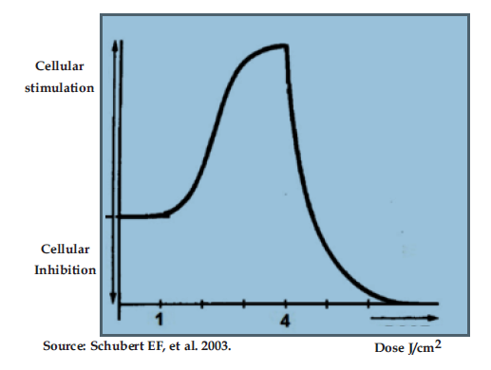

Figura 13: Estimulação Celular através da energia luminosa (Schubert, E.F., 2003 apud Chaves, M. E.A., et al.,2014).

Assim, a partir dessa dose de 5J, ao contrário de ativação, haveria inibição de processos desejáveis para a regeneração celular.

Um dos efeitos danosos da sobrecarga (superdose) no caso da irradiação contínua é o aquecimento do tecido, que, se numa primeira fase pode apenas inibir os efeitos desejados, numa segunda pode causar dano tecidual. Outro problema menos grave, mas ainda assim preocupante é que pode aumentar a pigmentação da pele, criando manchas, pela maior absorção pela melanina da pele.

Ao usar o LED pulsante o PLR SYSTEM®, como todos emissores de luz pulsada (LLL), contornam esse problema, por darem um período de “repouso” ao tecido. Ainda assim, uma precaução saudável a adotar é que não se deve, mesmo com luz pulsante, ter uma dose superior a 4 J/cm2/s, ou seja 4 W/cm2. Outra orientação genérica é realizar a aplicação intermitente, ou seja, dividir uma aplicação longa em várias aplicações curtas. Isso permite a recomposição do sistema celular e assim a possibilidade de com intervalos “injetar” nova dose. E, por fim, como o aumento da frequência dos pulsos traz efeitos térmicos, ainda que bem mais baixos do que da luz contínua (laser), sempre utilizar tempos de aplicação curtos para as emissões como frequências de pulso mais altas.

O PLR SYSTEM® programa duas doses de LLL por minuto por cm2: uma com densidade de 1,21 J/cm2/min (modulo fraco) e outra de 1,51 J/cm2/min (modulo forte). Como tem a vantagem de ser pulsante e seu tempo desativado no “*Duty Cicle*” ser de 4/1 (4 tempos desligados e 1 ligado – 20%) ou de 3/1 (3 tempos desligados e 1 ligado – 25%), não há risco tecidual para os que o utilizam nas aplicações com o tempo programado pelo PLR SYSTEM®.

Considerando-se uma fórmula que utiliza o tempo descontínuo dos ciclos e o inverso do log da frequência de pulso se chega a critérios de alta segurança para os tempos máximos de aplicação sem intervalos do PLR SYSTEM®, pode ser observado na Tabela 1.

Tabela 1: Estimativas de tempo máximo de aplicação segundo a frequência de pulso e a fração ativa da emissão de luz em cada *Duty Cicle* - DC. (1).

|  |  |  |  |  |  |  |
| --- | --- | --- | --- | --- | --- | --- |
| GRUPO DE  APLICAÇÃO | INTERVALO DE  FREQUÊNCIAS | FATOR DE  CORREÇÃO (2) | TEMPO MÁXIMO DE APLICAÇÃO SEM INTERVALO | | | |
| DC: 1/1 **- 100% (3)** | DC: 2/1 **- 50% (4)** | | DC: **3/1 – 25% (5)** |
| RE | 0,1 a 20 Hz | 3,07 | 7,68 | | 15,36 | 30 |
| RM | 22 a 80 Hz | 2,10 | 5,25 | | 10,50 | 20 |
| RC | 90 a 150 Hz | 1,84 | 4,59 | | 9,19 | 18 |
| EA | 150 a 400 Hz | 1,54 | 3,84 | | 7,68 | 15 |
| OA | 400 a 4000 Hz | 1,11 | 2,77 | | 5,55 | 12 |
| RO | 8 a 11,2 KHz | 1,00 | 2,50 | | 5,00 | 10 |

Notas:

1. – Tabela leva em consideração a densidade de potência do PLR SYSTEM® de 1,51 J/cm2/min.
2. – Fator de correção corresponde ao inverso do log da frequência mais alta de cada grupo de aplicação.
3. – Hipoteticamente um *Duty Cicle* de fração 100% ativo é a luz contínua e assim a única correção seria pela frequência de pulso (imaginária). Nessa coluna teríamos os tempos máximos de aplicação nessa condição.
4. – Um *Duty Cicle* de 50% ativo é bastante usado em outros equipamentos, nessa situação o tempo máximo de aplicação seria o dobro da contínua.
5. – O *Duty Cicle* de maior fração no PLR é de 25%, portanto o dobro do DC de 50%. Logo, na última coluna estão os valores máximos de segurança adotados pela CRBS Tech visando a manutenção de doses efetivas de aplicação.

## TEMPOS DE APLICAÇÃO NO PLR SYSTEM®

Tendo como base a Tabela 1 obtêm-se os tempos programados para durar cada aplicação, dependendo do Grupo. No programa (*software*) do PLR não há possibilidade de se aplicar doses, que estejam fora do intervalo de efetivo, para se obter os efeitos desejados da emissão fotônica nos tecidos celulares.

Na

Tabela 2 têm-se as alternativas de tempo que podem ser utilizadas, sendo que na coluna T4 está o tempo máximo sem intervalo para cada grupo de frequências. T1, T2 e T3 foram igualadas para os três primeiros grupos, buscando a maior diminuição para as aplicações do Grupo RE que são próximas ao crânio.

Tabela 2: Tempos de aplicação programável para cada grupo de frequências - LMP.

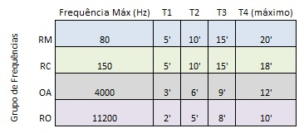

É importante notar que as emissões com ondas magnéticas isoladas não possuem os mesmos inconvenientes das ondas fotônicas, e, particularmente, ainda, porque são todas de baixa frequência de pulso (<23 Hz) e de baixa indução magnética (2 G ou 200 µT a 3 cm em DC2).

A opção por aplicação intermitente, isto é, tempos curtos de aplicação em sequência com intervalos, é uma estratégia recomendada. Particularmente nas aplicações cranianas sobre áreas pré-definidas do cérebro, visando situações especiais, pode ser aconselhada por terapeutas. Nesses casos, indica-se, usualmente, aplicações de 5’, com intervalos de 30 minutos, até 4 sequências por dia (T total do dia máximo de 20 minutos de aplicação). Nessas também se indica o uso do DC2, ou seja, o “Duty Cicle” menor.

O DC2, menor, está indicado como rotina para todas as aplicações próximas ao crânio, bem como para pessoas debilitadas nas demais aplicações.

# PROTOCOLOS

Protocolos são recomendações de uso combinado de pulsos de frequência do mesmo grupo ou de grupos diferentes objetivando a padronização dos procedimentos pelos operadores e assim uniformidade na avaliação dos resultados das aplicações.

A simplicidade aparente e mesmo o baixíssimo potencial de risco dessa tecnologia quântica pode fazer crer que não requer cuidado e registros adequados. Seria como se alguém decidisse tomar um medicamento qualquer na hora e na quantidade que lhe viesse à cabeça. Assim, está contraindicado que usuários tomem decisões individuais diferentes das pré-programadas pelo software e recomendadas pelos operadores ou médicos.

A tecnologia tem potencial de, através de estudos adequados, ser utilizada em tratamentos mais complexos. Quando algum novo uso for comprovado poderão ser gerados novos protocolos além dos já programados, que serão submetidos aos órgãos reguladores da saúde.

Os protocolos recomendados aqui têm alto suporte em equipamentos que emitem luz infravermelha (IV) e vermelha (V) de comprimento de onda muito próximo, com ótima densidade de energia, se cada aplicação for feita na duração recomendada, para obter os efeitos fotobioquímicos desejados e assim, aqueles de natureza biomolecular.

## EXEMPLOS DE PROTOCOLOS:

### REVITALIZAÇÃO GERAL

Objetivo: melhorar a disposição do indivíduo e a recuperação após período de inatividade física.

Emissões selecionadas:

* 1ª Bateria: RM-6 – 15 min; RM-8 – 15 min; RM-9 – 15 min.
* 2ª Bateria: RM-10 – 10 min; RM-11 – 10 min; RM-13 – 10 min.
* 3ª Bateria: RM-17 – 10 min; RC-2 – 10 min; RC-5 – 10 min.
* 4ª Bateria: OA-5 – 10 min; OA-6 – 12 min; OA-7 – 9 min.

Usar cada bateria por dia e repetir a sequência de baterias por 4 semanas.

### AQUECIMENTO / ALONGAMENTO

Objetivo: auxiliar o preparo físico para o desempenho de atividades esportivas.

Emissões selecionadas:

* 1ª Bateria: OMP-9 – 15 min; RM-10 – 15 min.
* 2ª Bateria: OMP-10 – 15 min; RM-13 – 15 min.
* 3ª Bateria: RM-9 - 15 min; RM-17 – 15 min.
* 4ª Bateria: RC-2 – 15 min; OA-7– 12 min.

Usar cada bateria com intervalo maior do que uma hora por dia para reabilitação, podendo ser uma por dia, de modo a fazer uma série por semana (4 dias de aplicação) para condicionamento físico.

# PESQUISA

Ambos os campos da Luz e da Onda Magnética pulsada oferecem amplas possibilidades terapêuticas a serem investigadas. A pesquisa é fundamental tendo em vista os conhecidos paraefeitos da terapêutica química predominante nos dias de hoje, associadas, em muitos casos, a altos custos, tanto para pacientes como para os serviços públicos de saúde. Em vista disso, a CRBSTECH no seu compromisso com a inovação e o desenvolvimento científico e tecnológico estimula os usuários do PLR SYSTEM, em particular, os médicos envolvidos no uso do aparelho, a não só reportarem sucessos, imprevistos e efeitos colaterais, como também a desenvolver projetos de pesquisa utilizando o mesmo. Estes projetos de pesquisa devem ser comunicados a CRBSTECH a fim de serem analisados e eventualmente apoiados, obedecendo sempre os princípios e normas legais para pesquisa na área clínica brasileira.

# REFERÊNCIAS PRINCIPAIS

A seguir é apresentada a lista da bibliografia científica das publicações indexadas relativas a pesquisas clínicas, estudo e respectiva avaliação crítica do material que fomenta a tecnologia utilizada pelo PLR SYSTEM, bem como aos tratamentos propostos. No Anexo 01 estão disponíveis as declarações de participação dos profissionais que integraram essa atividade.

Todas as referências bibliográficas abaixo relacionadas, exceto os quatro livros, estão disponíveis no Anexo 04.

[1] - Boggio, P. S.; Ferrucci, R.; Rigonatti, S. P.; Covre, P.; Nitsche, M.; Pascual-Leone, A. and Fregni, F. – Efficacy of Repetitive Magnetic Transcranial Stimulation in Depressive Patients with Parkinson Disease. Journal of the Neurological Sciences, 2006, Vol. 249, pg 31-38. (REFP_0170).

Boggio et al. mostram o resultado do estudo em 18 pacientes com Parkinson, onde existe a melhoria da capacidade cognitiva e concentração após as aplicações eletromagnéticas.

[2] - Carroll, J.D. – Irradiation Parameters, Dose Response and Devices. in Hamblin, M.R. e Huang, Y.-Y. – Handbook of Photomedicine, Tayloy&Francis Group, 2014, Chap 48, pg 563-567

Este trabalho discute:

1. Os comprimentos de onda disponíveis no mercado, sendo que o PLRSYSTEM BEM-ESTAR utiliza o comprimento de 660 e 850 nm,
2. A irradiação em W/cm2, sendo que o PLRSYSTEM controla este parâmetro através do tempo de aplicação,
3. Defende a ideia de que luzes pulsadas possuem melhores resultados que luzes contínuas, sendo que o PLRSYSTEM BEM-ESTAR utiliza luzes e magnetismo pulsados.

Não possui nenhum estudo de casos, mas faz parte da base de entendimento das aplicações de luzes.

[3] - Chaves, M. E. A.; Araujo, A. R.; Piancastelli, A. C. C. and Pinotti, M. - Effects of low-power light therapy on wound healing: LASER x LED. An Bras Dermatol., 2014, Vol. 89 (4), pg 616-623. (REFP_0144).

Faz uma comparação de 68 estudos os quais comparam o uso do LED e do Laser, sendo que ambos possuem os mesmos benefícios, que são: diminuição de inflamação, aumento de fibroblastos, estimulação de angiogenesis (formação de novos vasos), formação de tecidos granulares e aumento da síntese de colágeno.

Pode-se concluir, portanto que é muito importante para a revitalização musculocutânea, regeneração e cicatrização.

A Tabela 2 mostra os resultados de 14 estudos in vitro e em ratos utilizando tecnologia LED em feridas cutâneas.

A Figura 2 mostra a dosimetria ideal, a qual a seguida pelo PLRSYSTEM Bem-Estar.

O PLRSYSTEM utiliza a tecnologia de LED.

Apesar de não mostrar estudo clínico é básico para o entendimento da tecnologia LED.

[4] - Funk, R.H.W.; Monsees, T. and Özkucur, N. – Electromagnetic effects – From cell biology to medicine. Progress in Histochemistry and Cytochemistry, 2009, Vol. 43, pg 177-264. (REFP_0014).

As ondas magnéticas pulsadas representam um avanço na aplicação de campos eletromagnéticos para a saúde. De fato, se há muito tempo se conhece o efeito de ondas magnéticas naturais sobre sistemas biológicos, e também de campos eletromagnéticos induzidos, a aplicação só ganhou eficiência a partir da emissão por pulsos.

A base do funcionamento da PEMF está na característica do campo elétrico natural da membrana celular. Existe um potencial de “transmembrana” que não é estático, ao contrário, está oscilando e a PEMF vai alterá-lo aumentando a permeabilidade celular e a concentração de cálcio intracelular, através do sistema F-actina que ativa os canais de cálcio.

Este trabalho é fundamental para o entendimento dos mecanismos de PEMF, apesar de não tratar de casos clínicos. Faz uma imensa revisão do PEMF citando cerca de 450 outros trabalhos.

[5] - Ganesan, K.; Gengadharan, A. C.; Balachandran, C.; Manohar, B.M. and Puvanakrishanan - Low frequency pulsed magnetic field – a viable alternative therapy for arthritis. Indian Journal of Experimental Biology, 2009, Vol. 47, pg 939-948. (REFP_0116).

Faz uma longa discussão história sobre o uso do magnetismo desde os tempos antigos.

Não trata diretamente de casos clínicos, mas cita outros trabalhos que o fazem.

Cita que Fini et at. obtiveram bons resultados na prevenção de problemas osteoarticulares em porcos.

Em várias afecções têm sido usadas as PEMF com sucesso. No campo experimental demonstra efeito anabolizante, em particular sobre condrócitos, diminui a produção de citocinas pró-inflamatórias, que aceleram a união óssea em fraturas, bem como inibem a ação inflamatória que causa dor nas osteoartrites

[6] - Gartzke, J. & Lange, K. - Cellular target of weak magnetic fields: ionic conduction along actin filaments of microvilli. Am J Physiol Cell Physiol 2002, Vol. 283, pg C1333–C1346. (REFP_0207).

A base do funcionamento da PEMF está na característica do campo elétrico natural da membrana celular. Existe um potencial de “transmembrana” que não é estático, ao contrário, está oscilando e a PEMF vai alterá-lo aumentando a permeabilidade celular e a concentração de cálcio intracelular, através do sistema F-actina que ativa os canais de cálcio.

O cálcio é um elemento essencial para o bom funcionamento da célula e a PEMF favorece a passagem dele pela membrana.

[7] - Hamblin, M.R. and Huang, Y.-Y. – Handbook of Photomedicine (2014) – Tayloy&Francis Group.

Este livro faz uma coletânea de 70 diferentes trabalhos, todos na área de Fotomedicina, sendo que é recomendado para as seguintes áreas: dermatologia, oncologia, odontologia, oftalmologia, doenças infecciosas, neurologia, ortopedia e mesmo psiquiatria.

[8] - Hashmi, J. T.; Huang, Y.-Y.; Sharma, S. K.; Kurup, D. B.; Taboada, L.; Carroll, J. D.; and Hamblin, M. R. – Effect of Pulsing in Low-Level Light Therapy. Laser Surg. Med., 2010, Vol. 42 (6), pg. 450-466. (REFP_0196).

Informa que a Low-Level Laser Therapy é utilizada desde 1967 e que existe uma discussão se é melhor utilizar luz continua ou pulsada. Conclui que não existe comprovação de qual tipo seria melhor.

Discute os diferentes tipos de luz e parâmetros de aplicação de pulsos.

Considera que a aplicação de pulsos não aumenta muito a penetração, mas diminui o uso de energia. Segundo Bjordal et al. citado neste trabalho.

Faz uma grande revisão e cita inúmeros trabalhos que comparam luz continua e pulsada.

Na página 9 demonstra a efetividade de inúmeros estudos para revitalização musculocutânea, regeneração e cicatrização (tratamento de feridas). Esclarece-se que não faz estudos, mas faz revisão de estudos.

[9] - Huang, Y. -Y.; Sharma, S. K.; Carroll, J. and Hamblin, M. R. - Biphasic dose response in low-level light therapy – an update. Dose-Response, 2011, Vol. 9, pg 602–618. (REFP_0140).

Faz uma revisão sobre os processos fotodinâmicos na célula.

Discute que efetividade da penetração da luz e o comprimento de onda específico da penetração, sendo que nos tecidos a janela de penetração máxima está entre os comprimentos de onda de 650 a 1200nm.

Realiza na página 604 uma excelente explanação sobre

1- O papel da mitocôndria e a importância da citocromo c oxidase como o fotorreceptor primário para ondas vermelha e infravermelhas nas células animais.

Advoga que LLLT em mitocôndria isoladas aumenta o potencial próton eletroquímico, aumenta a síntese de AT (Passarella et al. 1984), aumenta o RNA e a síntese de proteína (Creco et al. 1989) e aumenta o consume de oxigênio, aumenta o potencial da membrana mitocondrial, e aumento da síntese de NADH e ATP. NADH, nicotinamida adenina dinucleótido hidreto (high- energy hydrogen), também designada como coenzima 1, existe naturalmente em todas as células vivas. NADH aumenta a energia total, reforça o sistema imunitário, protege as células de lesões e melhora a memória. O "H" significa hidrogênio de alta-energia e indica que esta substância biológica é a mais ativa forma possível. Muitas vezes referida como coenzima-1, o NADH é a mais importante coenzima do nosso organismo, facilitadora de inúmeras reações biológicas. O NADH é necessário para o desenvolvimento celular e produção de energia.

É essencial para produzir energia a partir dos alimentos e é um dos principais transportadores de elétrons no processo de produção de energia nas células, sendo também um importante antioxidante.

2-Antes se define o ROS que é as espécies reativas de oxigênio, que são [compostos químicos](https://pt.wikipedia.org/wiki/Composto_qu%C3%ADmico) resultantes da ativação ou [redução](https://pt.wikipedia.org/wiki/Redu%C3%A7%C3%A3o) do oxigênio (dioxigênio, O2) ou derivados dos produtos da redução. As principais espécies reativas de oxigênio são: o [união radical superóxido](https://pt.wikipedia.org/w/index.php?title=Radical_%C3%A2nion_super%C3%B3xido&action=edit&redlink=1) (O2•-), o [peróxido de hidrogênio](https://pt.wikipedia.org/wiki/Per%C3%B3xido_de_hidrog%C3%A9nio) (H2O2), o [dioxigênio singleto](https://pt.wikipedia.org/wiki/Dioxig%C3%A9nio) (1O2) e o radical hidroxila (HO.). O [peroxinitrito](https://pt.wikipedia.org/wiki/Peroxinitrito) (ONOO-) é considerado por uns autores uma espécie reativa de oxigênio e por outros uma espécie reativa de [azoto](https://pt.wikipedia.org/wiki/Azoto).

Os [organismos](https://pt.wikipedia.org/wiki/Organismo) expostos ao oxigênio (como os [humanos](https://pt.wikipedia.org/wiki/Humano)) produzem espécies reativas de oxigênio no seu [metabolismo](https://pt.wikipedia.org/wiki/Metabolismo) normal. Em determinadas [situações patológicas](https://pt.wikipedia.org/wiki/Patologia), a produção destas espécies aumenta. Em ambas as situações ocorrem o chamado [stress oxidativo](https://pt.wikipedia.org/wiki/Stress_oxidativo): as espécies reativas de oxigênio são normalmente (mas nem sempre) poderosos [agentes oxidantes](https://pt.wikipedia.org/wiki/Oxida%C3%A7%C3%A3o) que danificam todos os tipos de estrutura celular, desde [lipídios](https://pt.wikipedia.org/wiki/L%C3%ADpido) membranares até ao [DNA](https://pt.wikipedia.org/wiki/DNA).

Feita as conceituações acima o autor discute os perigos e vantagens do ROS (espécies recativas de oxigênio). A LLLT induz o potencial super-redutor das células na direção de maior oxidação (Karu 1999) e aumenta a geração de ROS e a atividade redutora (Lubart et al. 2005).

3- A oxidação nítrica é melhorada com a LLLT. O oxido nítrico é importante para: vasodilatador, neurotransmissor no cérebro e no Sistema nervoso periférico. Também está envolvido na destruição de bactérias pelos macrófagos.

Faz revisão de estudos sobre a quantidade adequada de luz a ser aplicada, sendo que conclui que a dosimetria ainda é um assunto a ser discutido.

[10] - Karu, T.I. – Primary and secondary mechanisms of action of visible near-IR radiation on cells. J Photochemistry Photobiology. B., 1999, Vol. 49, pg 1–17. (REFP_0143).

As ondas fotônicas (LLL) atuam sobre sistemas biológicos, segundo Karu ([10] - Karu, T.I., 1999 e [11] - Karu, T.I. & Kolyakov, S.F., 2005), através de dois efeitos: um primário, pela ação sobre fotorreceptores mitocondriais. Esse é pouco entendido e há várias hipóteses para explicá-lo.

Os efeitos secundários são mais bem conhecidos e se passam na esfera bioquímica e enzimática. A elevação da atividade do ATP e o aumento da permeabilidade da membrana celular levam ao aumento das concentrações de íons de Ca2+, Na+ e K+, que agem no DNA/RNA da célula estimulando a regeneração tecidual, pelo aumento do metabolismo celular e síntese (replicação) de DNA e RNA, o que fica demonstrado por seu efeito na angiogênese (permitindo a expansão da microcirculação) e no aumento de fibroblastos. Nesse processo de acúmulo energético é aumentada a produção de colágeno, da serotonina, e de endorfinas, e diminui a de bradicinina, todos de conhecido efeito sobre o bem-estar do indivíduo. Digno de registro também é a ativação de linfócitos T de extrema relevância para o sistema de defesa imunitária dos indivíduos.

As ondas de luz vermelha e Infravermelha ao provocarem fenômenos mitocondriais nos locais irradiados, com pouca penetração, não tem efeito restrito às áreas irradiadas. De fato, há uma cascata de efeitos que ocorrem pela ativação mitocondrial primária. A transdução, causada pela permeabilidade celular aumentada, leva a que a regeneração e a proliferação da microcirculação sejam ampliadas, não se restringindo ao local da aplicação, ainda que aí ocorra com maior intensidade.

[11] - Karu, T. I. and Kolyakov, S. F. – Exact action spectra for cellular responses relevant to phototherapy. Photomedicine and Laser Surgery, 2005, Vol. 23, pg 355-361. (REFP_0145).

Faz considerações e experimentos sobre quais os melhores comprimentos de onda para melhor ativação das funções celulares, mostrando que a luz vermelha 660 nm e a luz infravermelha 850 nm utilizada pelo PLRSYSTEM Bem-Estar são excelentes para a foto estimulação. Veja figura 3 do trabalho.

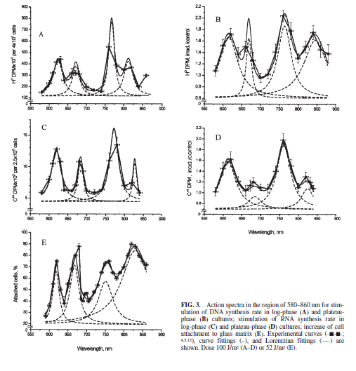

[12] - Korpium, O. J. – Cranial Sacral SELF-Waves – A Scientific Approach to Craniosacral Therapy, 2011) – North Atlantic Books, Berkeley, California.

Na página 32 do livro é mostrado o gráfico dos ritmos fisiológicos, proposto pela teoria da Escala Global de autoria de H. Müller. O livro mostra inúmeras evidencias de que as frequências de vibração dos ritmos fisiológicos são fundamentais para o bom funcionamento do organismo.

[13] - [Müller](http://www.amazon.de/s/ref=dp_byline_sr_book_1?ie=UTF8&text=Hartmut+M%C3%BCller&search-alias=books-de&field-author=Hartmut+M%C3%BCller&sort=relevancerank), H. and Köhlmann, M. - Global Scaling - Experten Global Scaling - Basis eines neuen wissenschaftlichen Weltbildes Gebundene Ausgabe – Ungekürzte Ausgabe, January 2010.

É a base científica da Teoria da Escala Global. O livro Cranial Sacral SELF-Waves de Korpium é a aplicação desta teoria.

[14] - Nardone, R.; Tezzon, F.; Höller, Y.; Golaszewski, S.; Trinka, E. and Brigo, F. - Transcranial magnetic stimulation (TMS)/rTMS in mild cognitive impairment and Alzheimer’s disease. Acta Neurol Scand, 2014: Vol. 129, pg 351–366. (REFP_0048).

Nardone faz uma longa revisão sobre estimulação magnética repetitiva transcraniana, onde cita 125 outros trabalhos, dentre eles inúmeros estudos clínicos provando o uso de onda magnética para melhoria da cognição e concentração (memória). Veja quadro abaixo sobre estudos clínicos.

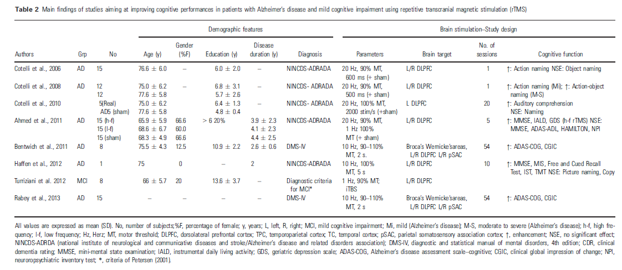

[15] - Pezzetti, F.; DE Mattei, M.; Caruso, A.; Cadossi, R.; Zucchini, P.; Carinci, F.; Traina, G.C. & Sollazzo, V. -Effects of pulsed electromagnetic fields on human chondrocytes: an in vitro study, 1999. Calcif. Tissue Int., Vol. 65, pg 396–401. (REFP_0210).

Em biologia, condrócitos são células presentes no tecido cartilaginoso, sendo que participam do crescimento intersticial da cartilagem, onde divisões mitóticas das células e secreção de mais matriz entre as células filhas permitem a expansão da cartilagem.

O trabalho mostra que o PEMF, aplicado sobre cultura in vitro de condrócitos articulares e nasais, induz a proliferação destes.

[16] - Vincent, W.; Andrasik, F. and Sherman, R. - Headache Treatment with Pulsing Electromagnetic Fields: A Literature Review. [Applied Psychophysiology and Biofeedback](http://www.researchgate.net/journal/1090-0586_Applied_Psychophysiology_and_Biofeedback), 2007, Vol. 32 (3-4), pg 191-207. (REFP_0149).

Faz uma revisão na aplicação psicofisiológica e biofeedback do PEMF.

No Anexo 01 apresenta exemplos de estudos clínicos em animais e humanos, sendo que são 58 trabalhos, nos seguintes tratamentos: regeneração óssea em ratos, inchaço e dor, artroses, diminuição da pressão arterial, melhoria da microcirculação, tratamento de úlceras cutâneas, isquemia, desordem sexual, diminuição de tumor, inibição de crescimento de células tumorais, diminuição de edema e dor em queimados, transmissão nervosa em ratos, melhoria circulatória, problemas em ligamentos, melhoria de memória, otites externa.

Conclui que os resultados para dor de cabeça são encorajadores, mas necessitam de estudos mais aprofundados.

[17] - Whelan, H. T.; Smits, R. L. Jr.; Buchman, E. V.; Whelan, N. T.; Turner, S. G.; Margolis, D A.; Cevenini, V.; Stinson, H.; Ignatius, R.; Martin, T.; Cwiklinski, J.; Philippi, A. F.; Graf, W. R.; Hodgson, B.; Gould, L.; Kane, M.; Chen, G.; and Caviness, J. Effect of NASA Light-Emitting Diode Irradiation on Wound Healing. Journal of Clinical Laser Medicine & Surgery, 2001, Vol. 19 (6), pg 305-314. (REFP_0036).

Mostra resultados in vitro e em ratos muito bons com relação à cicatrização, quando utilizado LED. Em humanos foram feitos testes, mas os resultados estavam em análise.

[18] - Wang, Q.; Wu, W.; Han, X.; Zheng, A.; Lei, S.; Wu, J.; Chen, H.; He, C.; Luo, F. and Liu, X. - Osteogenic differentiation of amniotic epithelial cells: synergism of pulsed electromagnetic field and biochemical stimuli. BMC Musculoskeletal Disorders, 2014, Vol. 15, pg 271- 280. (REFP_0151).

Demonstra que o uso do PEMF e estímulos bioquímicos possuem sinergia para regeneração óssea. Os estudos foram realizados in vitro.

[19] - Zorzi, C.; Dall’Oca, C.; Cadossi, R. and Setti, S. -Effects of pulsed electromagnetic fields on patient’s recovery after arthroscopic surgery: prospective randomized and double-blind study. Knee Surg Sports Traumatol Arthrosc, 2007, Vol. 15, pg 830-834. (REFP_0201).

Mostra estudos clínicos em 34 pacientes submetidos à artroscopia, sendo que somente 31 foram até o final do tratamento. A conclusão é que o PEMF é um excelente tratamento para o controle de inflamação em pacientes que fizeram artroscopia.

# REFERÊNCIAS COMPLEMENTARES

Todas as referências bibliográficas abaixo relacionadas, exceto os quatro livros, estão disponíveis no Anexo 04.

[20] - Avci, P.; Gupta, A.; Sadasivam, M.; Vecchio, D.; Pam, Z.; Pam, N.; and Hamblim, M. R. - Low-Level Laser (Light) Therapy (LLLT) in Skin: Stimulating, Healing, Restoring. Seminars in Cutaneous Medicine and Sugery, 2013. (REFC_0139).

Esse trabalho discorre sobre a LLLT e os benefícios proporcionados das aplicações na pele, tanto na regeneração musculocutânea como em processos de cicatrização. Além disso, cita o resultado de pesquisas clínicas desenvolvidas por outros autores. Em um dos estudos, feitos por Weiss et al, 300 pacientes foram submetidos a terapia por LED e 600 pacientes foram submetidos ao LED combinado com outra terapia. Entre os pacientes que receberam só o LED, 90 % relataram melhoria na qualidade da pele.

Nas suas conclusões o trabalho cita que o LLLT parece ter uma ampla gama de aplicações em dermatologia, especialmente nas estimulações de cura, redução da inflamação, redução da morte celular, nos processos de rejuvenescimento.

[21] - Bassett, C. A. L.; Pawluk, R. J.; and Pilla A. A.- Acceleration of Fracture repair by Electromagnetic Fields a Surgically Noninvasive Method. Orthopaedic Reserch Laboratories. Annals New York Academy of Sciences, 1974, Vol.238, pg 242-262. (REFC_0266).

Esse trabalho mostra o desenvolvimento histórico do eletromagnetismo e faz alguns estudos clínicos em animais, tendo sido realizados dois experimentos com 20 e 13 cães. Ficou comprovada a eficácia dos campos eletromagnéticos em reparo de fratura. Vale lembrar que é um trabalho de 1974, logo comprova que a técnica é muito antiga.

[22] - Bassett, C. A. L. and Schin-Ascani, M. - Long-Term Pulsed Electromagnetic Field (PEMF) Results in Congenital Pseudarthrosis. Calcified Tissue International, 1991, Vol. 49, pg 216-220. (REFC_0146).

Esse trabalho apresenta estudos clínicos na área de regeneração óssea e osteoarticular, em 91 pacientes.

As tabelas abaixo exemplificam o resumo dos estudos:

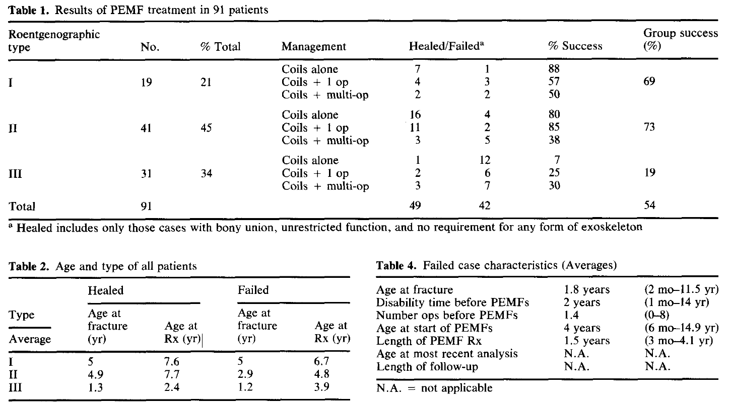

[23] - Boopalana, P. R. J. V. C.; Chittaranjana, S. B.; Balamurugana, R.; Nandakumara, N.S.; Sabareeswaranb, and A.; Mohantyb, M. - Pulsed electromagnetic field (PEMF) treatment for fracture healing. Current Orthopaedic Practice, 2009, Vol. 20 (1). (REFC_0264).

Esse trabalho faz estudos clínicos na área de regeneração óssea em ratos. 12 ratos foram divididos em 2 grupos de 6. Foram retirados pedaços do fêmur. Um grupo foi tratado com PEMF e o outro imobilizado. Após 6 semanas os ratos foram mortos para que se pudesse analisar as diferenças.

O grupo tratado com PEMF apresentou regeneração óssea e maiores concentrações de osteoblastos.

[24] - [Borges, L. S.](http://lattes.cnpq.br/1302639632398333); Cerqueira, M. S.; Santos Rocha, J. A.; Conrado, L. A. L.; Machado, M.; Pereira, R.; and Neto, O. P. - Light-emitting diode phototherapy improves muscle recovery after a damaging exercise. Lasers in Medical Science, 2013, Vol. 29, pg 1139-1144. (REFC_0164).

Esse trabalho foi desenvolvido para determinar a eficiência da terapia de LED na recuperação muscular. Forma criados dois grupos com 8 e 9 mulheres respectivamente. O grupo com 8 mulheres utilizou o LED e o outro grupo utilizou um equipamento placebo. Na Tabela abaixo pode-se observar dados dos grupos:

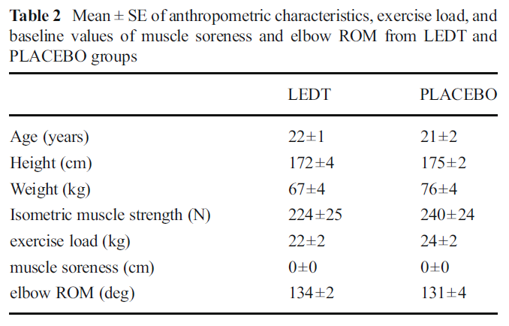

Na figura a seguir pode-se observar a comparação dos resultados dos dois grupos:

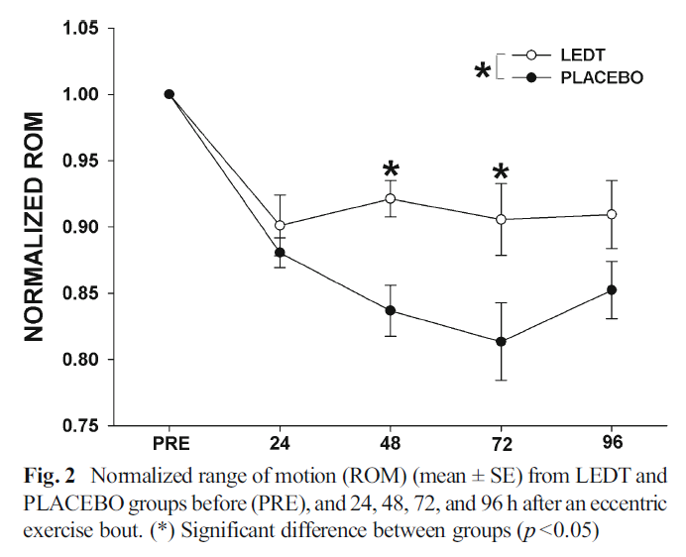

[27] - Cossarizza, A.; Angioni, S.; Petraglia, F.; Genazzani, A.R.; Monti, D.; Capri, M.; Bersani, F.; Cadossi, R.; and Franceschi, C. - Exposure to Low Frequency Pulsed Electromagnetic Fields Increases Interleukin-1 and Interleukin-6 Production by Human Peripheral Blood Mononuclear Cells. Experimental Cell Research, 1993, 204, pg 385-387. (REFC_0113).

Neste trabalho foi demonstrado, em um grupo de 16 doadores, que a exposição a PEMF foi capaz de aumentar significativamente a produção in vitro de duas citocinas importantes.

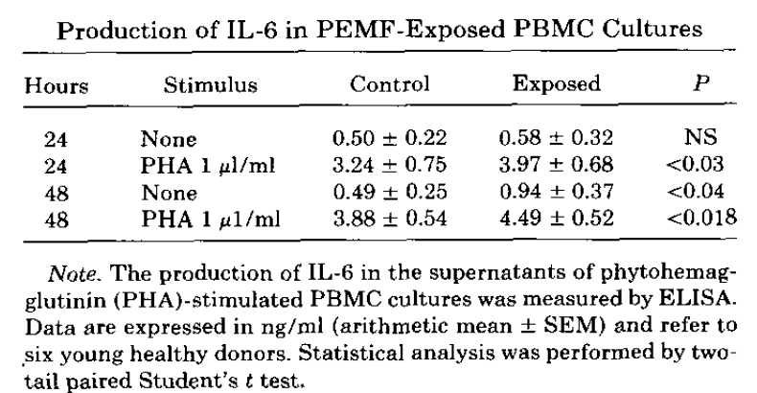

[28] - [Ferraresi, C.](http://lattes.cnpq.br/9593811257950561); Dos Santos, R. V.; Marques, G.; Zangrande, M.; Leonaldo, R.; Hamblin, M. R.; Bagnato, V. S.; and Parizotto, N. A. - Light-emitting diode therapy (LEDT) before matches prevents increase in creatine kinase with a light dose response in volleyball players. Lasers in Medical Science, 2015, Vol. 30, pg 1281-1287. (REFC_0168).

Esse trabalho montou 4 grupos de aplicação diferentes, que foram utilizadas em um grupo de 12 atletas antes de 4 jogos de vôlei.

O trabalho concluiu que a aplicação do LEDT foi efetiva na prevenção de problemas musculares dos jogadores.

[29] - [Ferraresi, C.](http://lattes.cnpq.br/9593811257950561); De Sousa, M. V. P.; Huang, Y. -Y.; Bagnato, V. S.; Parizotto, N. A.; and Hamblin, M. R. - Time response of increases in ATP and muscle resistance to fatigue after low-level laser (light) therapy (LLLT) in mice. Lasers in Medical Science, 2015, Vol. 30, pg 1259-1267. (REFC_0260).

Esse trabalho foi feito em ratos, que foram divididos nos seguintes grupos:

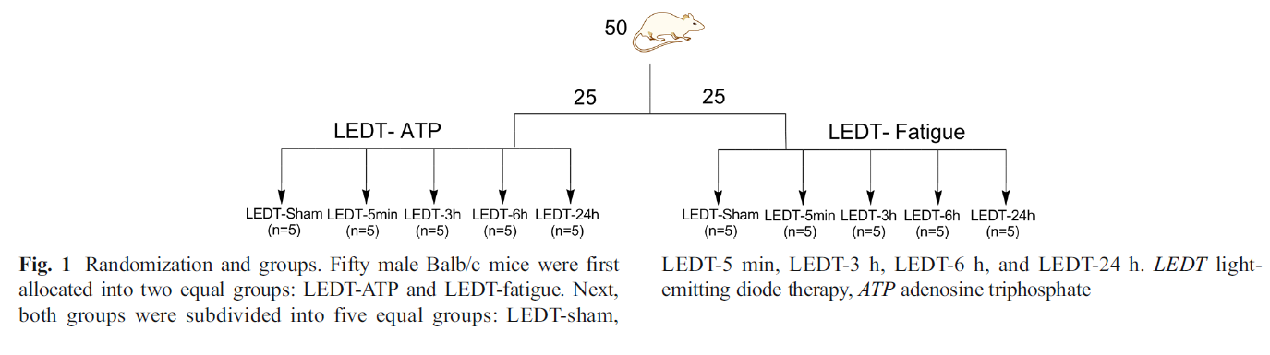

O estudo constatou efeitos positivos da LEDT para aumentar síntese de ATP do músculo in vivo.

[32] - Girolamo, L.; Vigano, M.; Galliera, E.; Stanco, D.; Setti, S.; Marazzi, M. G.; Thiebat, G. Romanelli, M. M. C.; and Sansone, V. - In vitro functional response of human tendon cells to different dosages of low-frequency pulsed electromagnetic field. Knee Surg Sports Traumatol Arthrosc, 2013. (REFC_0147).

Foram isoladas células de tendões humanos e expostas a diferentes PEMFs:

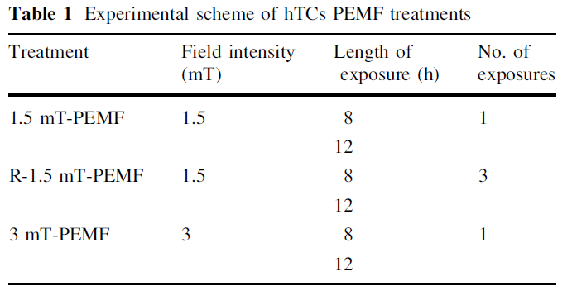

1,5 MT- PEMF tratamento foi capaz de dar os melhores resultados na cultura de células saudáveis de tendões in vitro, em termos de regulação do gene específico do tendão, em processos anti-inflamatórios e fatores de crescimento. Apesar da relevância clínica não ser direta, esta investigação deve ser considerada como a primeira tentativa de esclarecer o efeito dos diferentes protocolos de PEMF aplicados em tendões e pode ter uma aplicabilidade na medicina regenerativa, tanto em tratamento cirúrgico, como em tratamento conservador para distúrbios de tendões.

[33] - Hamblim, M. R. and Demidova, T. N. - Mechanisms of Low Level Light Therapy. The International Society for Optical Engineering, 2006. (REFC_0133)

A utilização de baixos níveis de luz visível ou próximo do infravermelho para reduzir a dor, a inflamação e edema, promovendo a cura de feridas mais profundas de tecidos e nervos, evitando danos no tecido, é conhecida há quase 40 anos desde a invenção de lasers. Originalmente pensado para ser uma propriedade peculiar a luz laser, o LLLT agora foi ampliado para incluir fotobiomodulação e fotobioestimulação usando a luz não coerente. Esse trabalho relata diversas aplicações da utilização do LLT e cita vários trabalhos científicos como referência.

[35] - Ishiguro, M.; Ikeda, K.; and Tomita, K. - Effect of near-infrared light-emitting diodes on nerve regeneration. Journal of Orthopedic Science, 2010, Vol. 15, pg 233-239. (REFC_0154).

Esse trabalho investiga o efeito do LED na regeneração dos nervos.

Foram criados 3 grupos de medidas cada um com 15 ratos. Cada grupo foi dividido em dois grupos, sendo: grupo de controle - 8 ratos e grupo LED - 7 ratos. Neste estudo os LEDS de comprimento de onda 660nm foram eficazes, promoveram a regeneração dos nervos de forma mais acelerada do que o grupo que não recebeu a luz de LED.

Vale lembrar que o PLRSYSTEM utiliza o comprimento de onda 660nm.

[40] - [Leal Junior, E. C. P.](http://lattes.cnpq.br/8166626486201116); Vanin, A. A.; Miranda, E. F.; [de Carvalho, P. T. C](http://lattes.cnpq.br/2378784910179477).; Dal Corso, S.; and Bjordal, J. M. - Effect of phototherapy (low-level laser therapy and light-emitting diode therapy) on exercise performance and markers of exercise recovery: a systematic review with meta-analysis. Lasers in Medical Science, 2015, Vol. 30, pg 925-939. (REFC_0163).

Esse trabalho faz uma revisão bibliográfica de outros trabalhos:

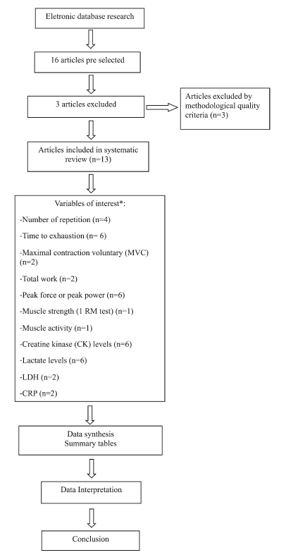

Ao longo do trabalho são apresentadas tabelas comparativas dos trabalhos analisados, sendo que ao final o estudo conclui que a irradiação com diferentes comprimentos de onda (vermelho e infravermelho) parece induzir um efeito de melhoria no desempenho muscular. Há também indicativos que a fototerapia pode preservar os tecidos musculares contra lesões musculares e acelera a recuperação dos mesmos quando o paciente é submetido às luzes antes dos exercícios.

[41] - [Leal Junior, E. C. P.](http://lattes.cnpq.br/8166626486201116); Johnson, D. S.; Saltmarche, A.; and Demchak, T. - Adjunctive use of combination of super-pulsed laser and light-emitting diodes phototherapy on nonspecific knee pain: double-blinded randomized placebo-controlled trial. Lasers in Medical Science, 2014, Vol. 29, pg 1839-1847. (REFC_0165).

Foram recrutados 86 pacientes e separados em dois grupos. Os pacientes recrutados apresentavam dor no joelho, classificados em 30 ou mais na escala de dor.

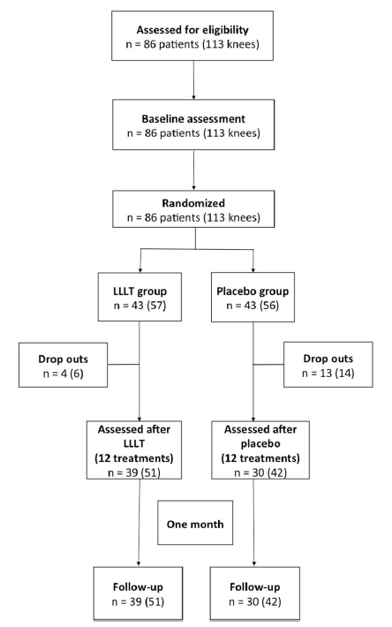

As pessoas que foram excluídas ou não quiseram assinar os termos de consentimento, ou pretendiam engravidar durante o período do tratamento, ou estavam grávidas ou apresentavam infecção ativa, ou tinham injetados esteroides no joelho.

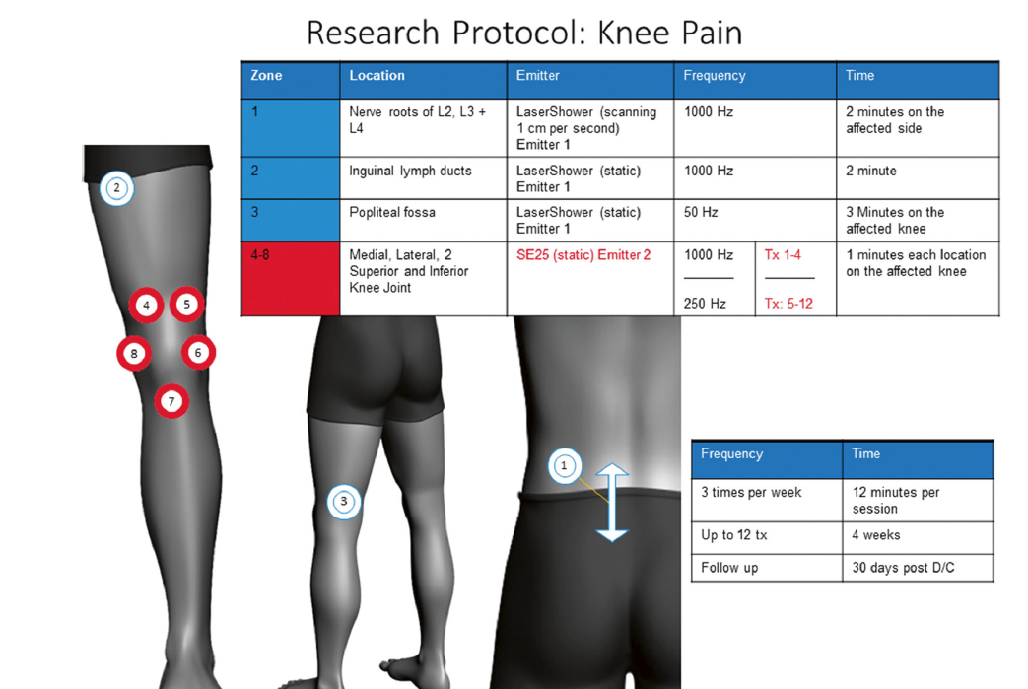

A conclusão do trabalho indica que a combinação dos tratamentos diminui a dor e melhora componentes físicos dos pacientes, assim como aspectos mentais (saúde mental, funcionamento social, emocional, vitalidade e outros indicadores dos componentes mentais). O trabalho também diz que a combinação de diferentes comprimentos de onda pode ser uma alternativa terapêutica no campo da fototerapia.

[42] - [Leal Junior, E. C. P.](http://lattes.cnpq.br/8166626486201116); Lopes-Martins, R. A. B.; [Rossi, R. P.](http://lattes.cnpq.br/2929873340616398);.[De Marchi, T.](http://lattes.cnpq.br/3095644960423791); Baroni, B. M.; de Godoi, V.; Marcos, R. L.;.[Ramos, and L.](http://lattes.cnpq.br/2825064736117307); Bjordal, J. M. - Effect of cluster multi-diode light emitting diode therapy (LEDT) on exercise-induced skeletal muscle fatigue and skeletal muscle recovery in humans. Lasers in Surgery and Medicine (Print), 2009, Vol. 41, pg 572-577. (REFC_0262).

Esse trabalho foi realizado em 10 homens jogadores de vôlei com idade média de 23,6 anos, que foram divididos randomicamente em dois grupos: Grupo placebo e outro que recebeu as aplicações.

As aplicações foram feitas por LEDs nos bíceps dos jogadores logo após os exercícios.

Foi concluído no trabalho que a aplicação do LED provoca um ligeiro atraso no desenvolvimento da fadiga muscular e diminui os níveis de lactato no sangue e inibia a liberação de creatina quinasse e a proteína C reativa.

[46] - Rohde, C. H.; Taylor, E. M.; Alonso, A.; Ascherman, J. A.; Hardy, K. L.; and Pilla A. A. - Pulsed Electromagnetic Fields Reduce Postoperative Interleukin- 1β, Pain and Inflammation: A Double-Blind, Placebo-Controlled Study in TRAM Flap Breast Reconstruction Patients. Plastic and Reconstructive Surgery, 2015, Vol. 135 (5). (REFC_0263).

Foram realizados estudos clínicos em 32 pacientes, as quais foram submetidas a cirurgias plásticas, sendo que 16 delas receberam aplicação e 16 utilizaram placebo, tendo sido concluído que o PEMF ajuda na: diminuição da dor, diminuição de uso de medicamento, diminuição da exsudação de feridas e diminuição da concentração interleucina observada na exsudação.

[48] - Zaichkina, S. I.; Rozanova, O. M.; Dyukina, A. R.; Akhmadieva, A. Kh.; Aptikaeva, G. F.; Romanchenko, S. P.; and Muller, X. - 101 Hz Frequency-Modulated Infrared Light Induces Cytogenetic Adaptive Response in Mouse Bone Marrow In Vivo. Biophysics and Biochemistry, Bulletin of Experimental Biology and Medicine, 2009, Vol. 147 (4), pg 407-410. (REFC_0125).

O trabalho demonstra que o uso luz infravermelha 850 nm pulsada com frequência de 101 Hz, quando pré-aplicada em células tronco de osso de ratos in vivo, previne os danos celulares causado por exposição a raios X. Vale lembrar que o equipamento utilizado é o “Kurator”, que é o precursor russo do PLR. O PLRSYSTEM Bem-Estar foi totalmente desenvolvido no Brasil, através de uma adaptação do “Kurator”, tendo sido adicionado uma luz vermelha e campo magnético.

[49] - Wijk, R. V. - Bio-photons and Bio-communication. Journal of Scientific Exploration, 2001, Vol.15 (2), pg 183-197. (REFC_0127).

O trabalho faz um sumário da existência de biofótons e da bio comunicação a nível celular. Os primeiros trabalhos foram realizados por Alexander G. Gurwitsch (década de 20), que enfatizava que o início da divisão celular era dado por uma fraca corrente ultravioleta.

Na década de 50 houve uma retomada dos trabalhos nesta área através dos trabalhos de Strehler and Arnold, 1951, que utilizavam dos tubos multiplicadores.

Em 1976 o pesquisador Popp introduziu o conceito de biofótons como agente de comunicação celular.

Van Wijk e colaboradores foram os primeiros a mostrarem um efeito que uma radiação luminosa a partir de uma população de células não é correlacionada com o número de células simplesmente. Eles observaram a diferença de emissão tardia induzida pela luz de biofótons com o aumento do número de células para células normais e células tumorais.

Como esperado, a emissão de biofótons apenas tem a característica oposta para as células normais do que para as células tumorais. Enquanto as células normais demonstram a diminuição das emissões com um número crescente de células, a emissão de fótons de células tumorais aumenta de forma não linear para valores cada vez mais altos, exibindo assim um qualitativo, não só uma quantitativa diferença. Emissão de fóton também depende do tipo de célula, sendo que as células multipotentes do fibroblasto mostram a emissão mais forte.